Premiers pas sous EGit

OBJET : | Procédure d'installation et de prise en main d'un outil de contrôle de version
RÉFÉRENCE : | PREMIERS_PAS_SOUS_EGIT_20120122_METHODE
ÉQUIPE : | Méthode
AUTEUR(S) : | DANG VU Duc  PERUCCA Jonathan
DESTINATAIRE(S) : | Développeurs
VERSION / DATE : | 1.0, le 22/01/2012
STATUT : | RELEASE CANDITATE
VALIDÉ PAR : | -

Remarques
Ce document s'attache à présenter rapidement les fonctionnalités de base d'EGit, le plugin Git/Eclipse le plus populaire.

Prérequis :
- installation complète d'Eclipse
- compte GitHub créé et ajouté au projet (consultez vos chefs de groupe ou l'équipe méthode)

Sommaire
Remarques 1
Sommaire 2
Ajout du plugin EGit 3
Ajout du repository UMLArchitect 5
Import du projet 8
fetch, commit, push 9
Historique des versions 10

Ajout du plugin EGit
Sélectionnez “Aide”, puis “Installer de nouveaux logiciels...”
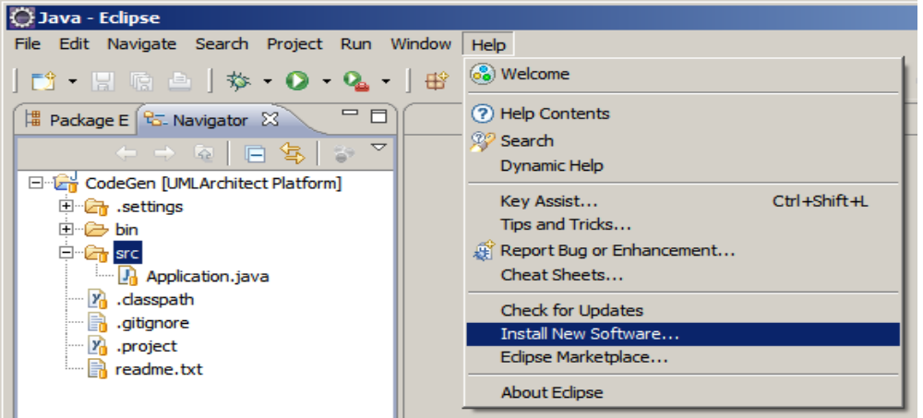
Fenêtre d'installation d'un nouveau plugin eclipse
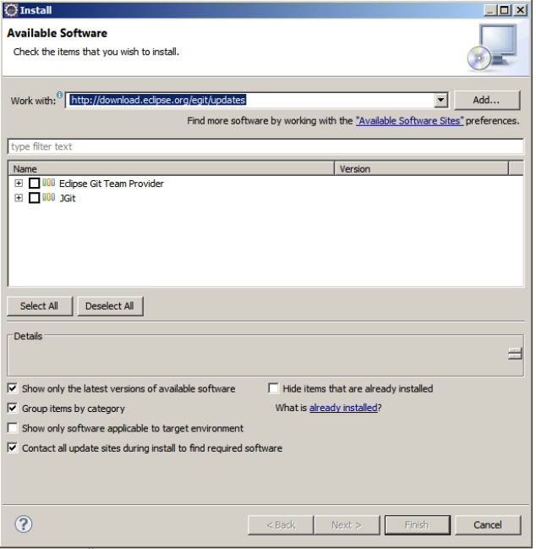

Dans la fenetre qui s'affiche, ajoutez le lien http://download.eclipse.org/egit/updates
Sélectionnez les packages Eclipse Git Team Provider
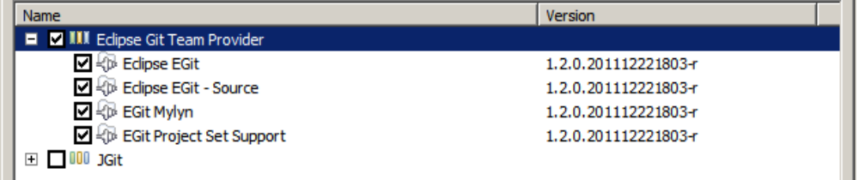
Sélectionnez Suivant, puis Terminer.
Redémarrez eclipse à la fin de l'installation.

Ajout du repository UMLArchitect
Cliquez sur le menu Fenêtre -> Ouvrir Perspective -> Autre...
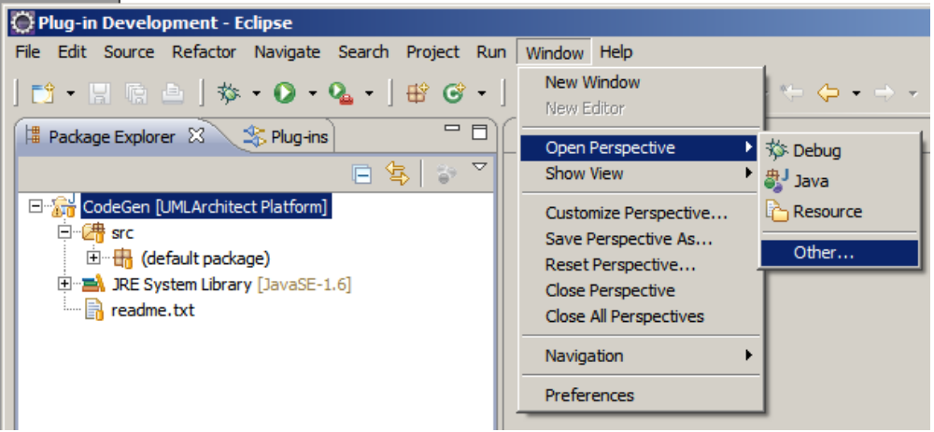

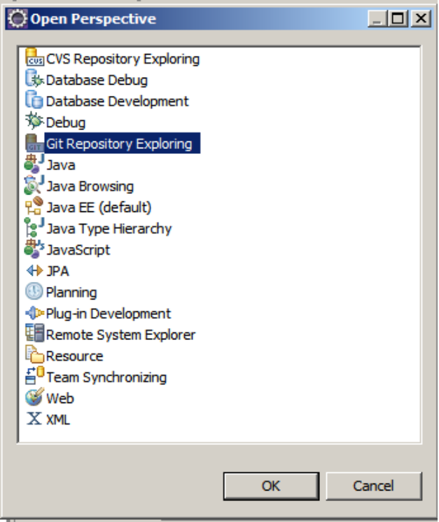 | Sélectionnez Git Repository Exploring, et validez.

Dans la fenêtre Git repositories, choisissez Clone a Git repository
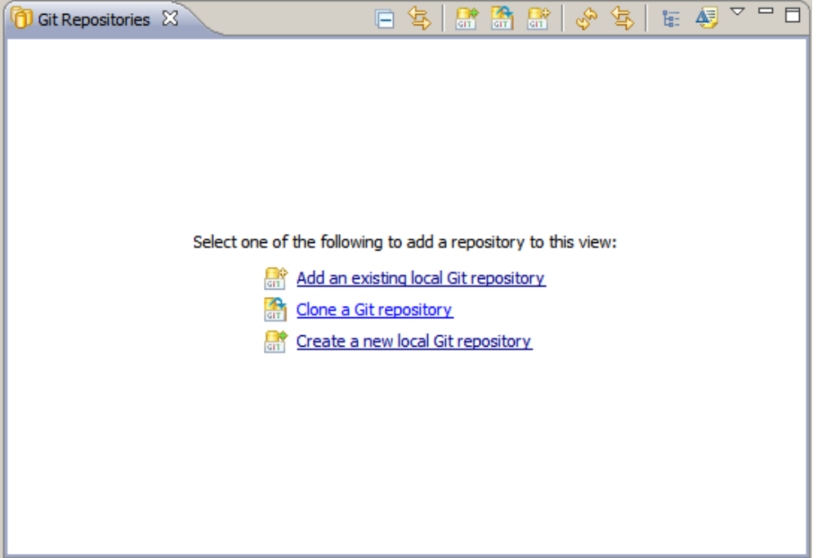

Saisissez les informations suivantes:
URI: https://github.com/UMLArchitect/UMLArchitect
Host: github.com
Repository Path: /UMLArchitect/UMLArchitect.git
Connection: https
Protocole: laissez vide (par défaut, 443)
User: l'adresse email correspondant à votre compte GitHub
Password: le mot de passe de votre compte GitHub
Store in Secure Store: à sélectionnez si vous désirez que le plugin retienne votre mot de passe

Exemple:
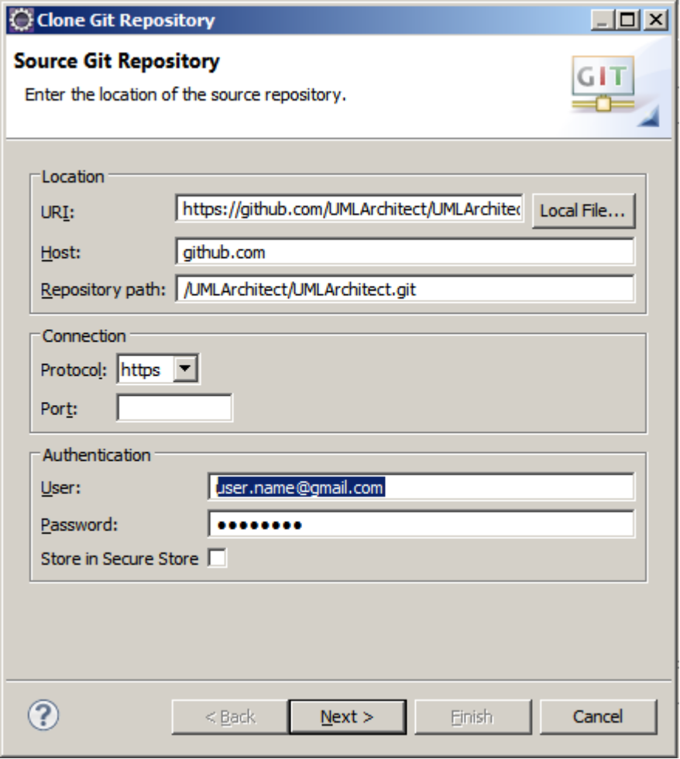
Cliquez suivant.

Dans la fenêtre suivante, sélectionnez la branche correspondant à votre équipe, ici par exemple pour l'équipe UI (IHM):
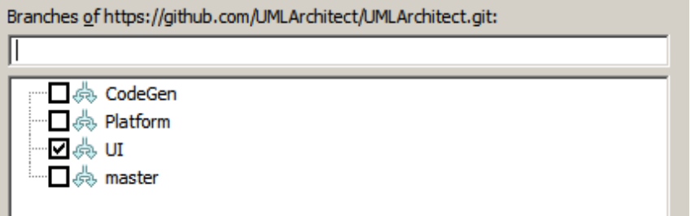
Cliquez Terminer.

Import du projet
Etendez le repository UMLArchitect, puis le répertoire Working Directory
Faites un bouton droit sur le répertoire correspondant à votre groupe, et choisissez
Importer un Projet
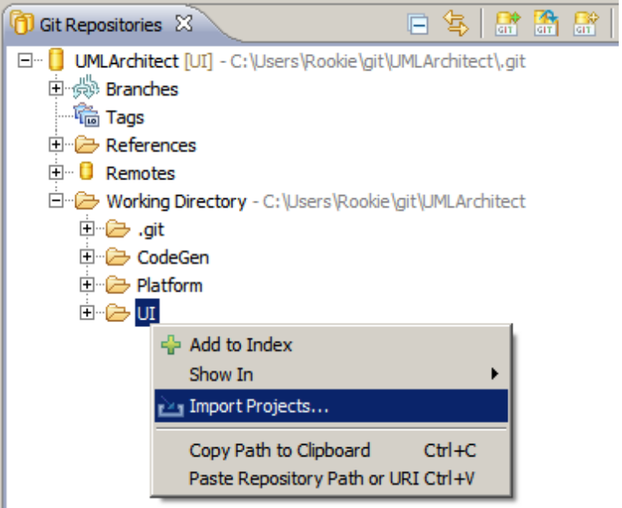
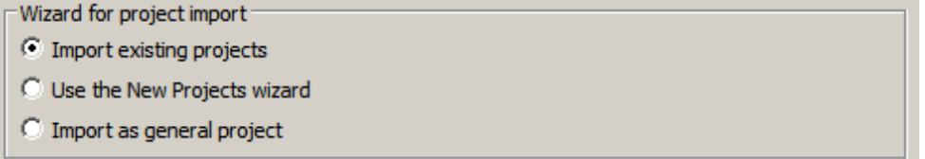
Sélectionnez Importer un projet existant, puis Terminer

Votre projet est désormais importé, et vous pouvez y accéder depuis les perspectives de développement.

fetch, commit, push
Git fait une copie locale du repository principal.
Les commits sont des sauvegardes de votre travail sur repository local, et les push communiquent ces commits au repository principal.
Fetch permet de récupérer les derniers changements du repository principal vers le repository local.
Ces trois commandes sont disponibles, à partir d'une perspective de développement ou de la perspective Git Repository Exploring.
Veillez à utiliser des messages de commit concis, en anglais, et précédé d'une annotation correspondant à votre équipe. (Pour l'équipe CodeGen, par exemple, [CodeGen])
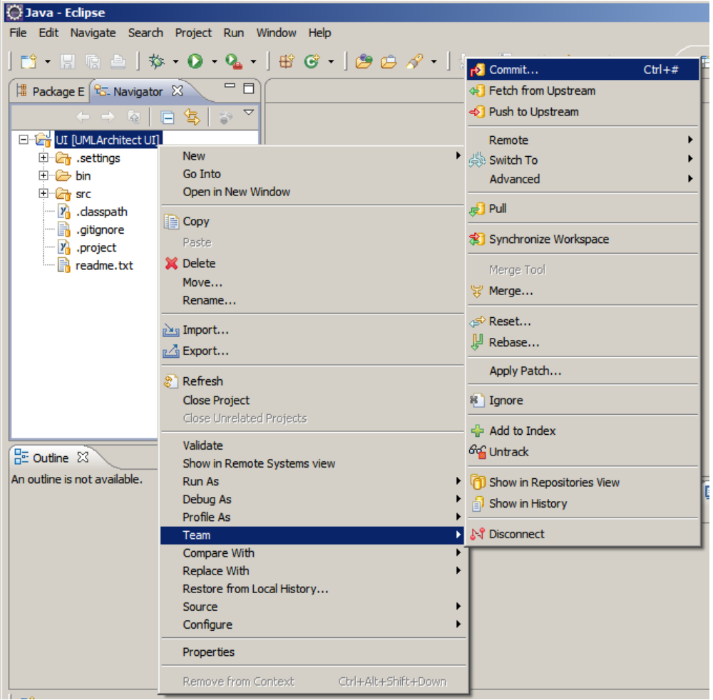

Historique des versions

VERSION | DATE | AUTEURS | DESCRIPTION | STATUT
1 | 22/01/2012 | Duc DANG VU Jonathan PERUCCA | Version initiale du document. | 100.00%

